Олимпиада по математике 11 класс

Рекомендуемое время выполнения заданий − 90 минут.

1. Функция задана графиком на отрезке. Укажите промежуток, которому принадлежит только один экстремум:
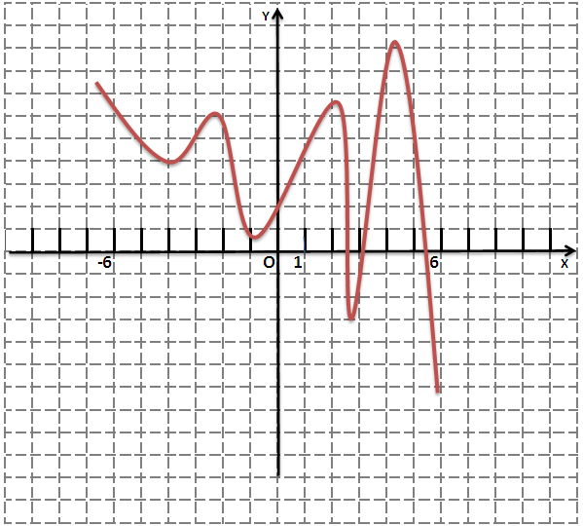
А) [-6;0) Б) [-3;0,5] В) [1;3] Г) (-1;1)

2. Расположите в порядке возрастания:
sin0,5; sin1; sin1,5; sin2; sin2,5.
А) sin0,5; sin1; sin1,5; sin2; sin2,5 Б) sin0,5; sin2,5; sin1; sin2; sin1,5
В) sin0,5; sin2,5; sin2; sin1; sin1,5 Г) sin2,5; sin0,5; sin1; sin2; sin1,5

3. Найдите значение выражения:
log₂3 · log₃4 · log₄5 · log₅6 · log₆7 · log₇8
А) 3 Б) 8 В) 2 Г) 1

4. Для перевозки 90 т груза затребовали некоторое количество одинаковых грузовиков. В связи с тем, что на каждую машину погрузили на 0,75 т меньше, дополнительно было затребовано ещё 4 грузовика. Найдите, на сколько процентов увеличилось число грузовиков по сравнению с первоначальной заявкой.

А) 20 Б) 24 В) 26 Г) 33

5. Найдите расстояние от вершины верхнего основания куба до центра нижнего основания, если диагональ грани куба равна $2\sqrt{2}$.
А) $2+\sqrt{2}$ Б) $\sqrt{2}$ В) $\sqrt{5}$ Г) $\sqrt{6}$

6. Выберите единственный правильный ответ для каждого задания и найдите сумму полученных номеров этих ответов.
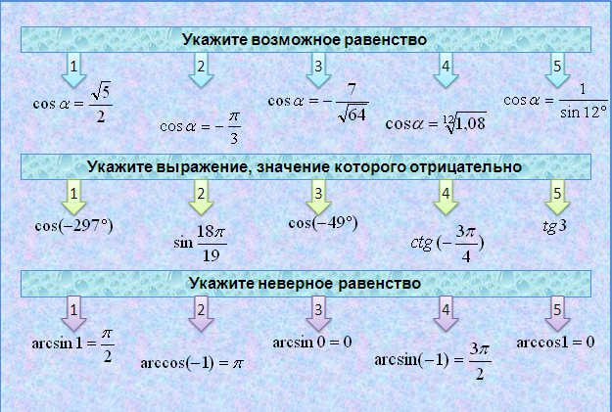А) 10 Б) 12 В) 13 Г) 17
7. Имеется три слитка. Первый слиток имеет массу 5 кг, второй – 3 кг, и каждый из этих слитков содержит 30% меди. Также имеется третий слиток. Если первый слиток сплавить с третьим, то получится слиток, содержащий 56% меди, а если сплавить второй слиток с третьим, то получится слиток, содержащий 60% меди. Найдите процент содержания меди в третьем слитке.
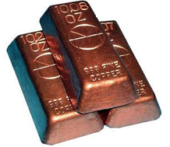
А) 26 Б) 48 В) 69 Г) 30

8. Соотнесите линии в треугольнике с их свойствами:
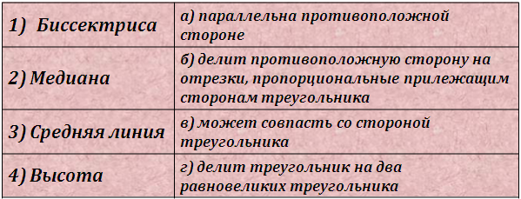
А) 1г 2в 3а 4б Б) 1в 2б 3а 4г
В) 1б 2г 3а 4в Г) 1б 2в 3а 4г

9. Решите уравнение $\sqrt{x^{2}−3x+6}+\sqrt{x^{2}−3x+3}=3$ и укажите сумму корней или корень, если он единственный.
А) 1 Б) 2 В) 3 Г) 4

10. Встречаются две команды шахматистов: команда А и команда В, причём каждый игрок одной команды должен сыграть с каждым игроком другой команды только одну партию. Если обе команды будут участвовать в полном составе, то число всех сыгранных партий превысит суммарное количество игроков обеих команд в 4 раза. Однако двое игроков в связи с болезнью не участвовали в матче, вследствие чего общее количество сыгранных партий оказалось на 17 меньше предполагавшихся. Сколько игроков команды А участвовало в матче, если известно, что в ней числилось меньше игроков, чем в команде В?

А) 6 Б) 12 В) 13 Г) 17

